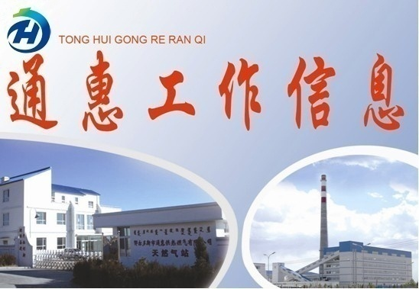 第九期（总第248期）
鄂尔多斯市通惠供热燃气集团有限公司 2015年4月3日

集团公司多措并举保障民运会期间供气安全

为保障民运会期间天然气的正常输配与供应，集团公司天然气分公司周密部署，多措并举全力保障大会期间用气安全。
一是成立用气保障小组，明确责任分工，形成高效的用气保障协调机构；二是加大天然气用气安全知识宣传，普及安全用气常识；三是做好日常巡检工作并认真记录，巡检重点为运动会期间体育馆厨房、锅炉房用气设备、火炬和调压柜，对其进行检漏以及查看有无威胁燃气设施行为，发现问题立即进行现场处理；四是成立应急抢险队，24小时值班待命，保证接到险情及时赶到现场进行有效处置；五是积极与上游气源工作人员联系，密切关注进站压力变化，确保8号阀室运行正常。
（党政综合部 苗智 杨海霞）

组织突击应急演练 考验应急反应能力

为强化落实集团公司热力分公司的应急预案管理制度，提高生产单位工作人员对突发事故的应急处置能力，确保供热工作安全稳定进行。
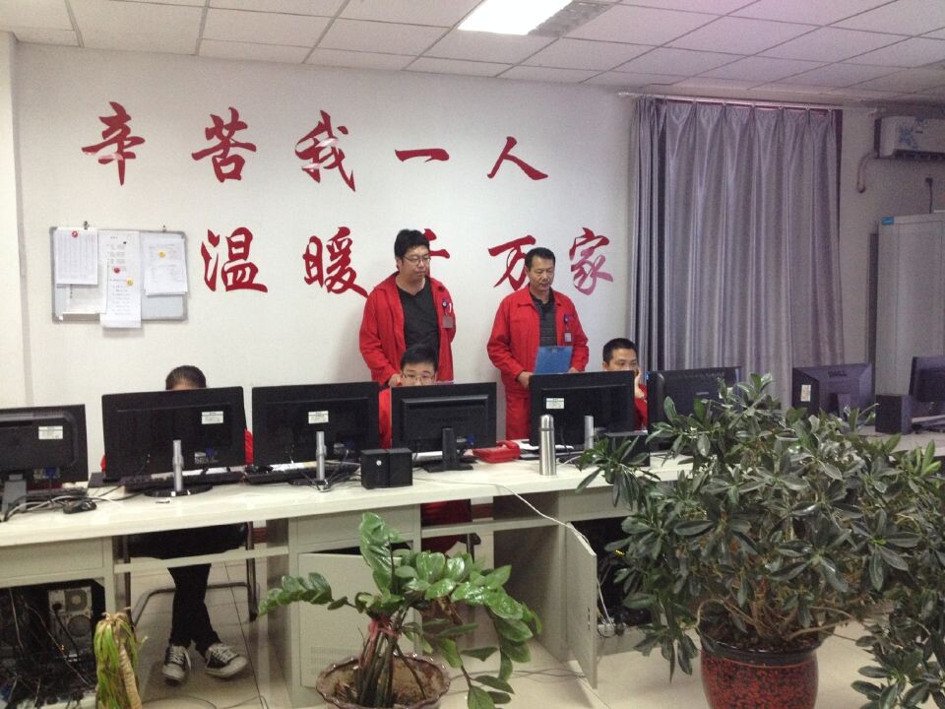
3月30日19:30分热力分公司进行了第一季度专项处置应急演练。本次演练以突击演练方式展开，模拟换热站停止运行，考查调度中心人员应急处置反应速度。
此次演练主要针对热力分公司调度中心人员根据远传监控系统对数据进行及时分析并通知相关片区负责人。20:05分，由生产运行人员陆续对满世尚都C区、C60、人民医院换热站的二次网循环泵进行停运演练历时100分钟。
图为应急演练现场
经过此次专项处置应急演练，反映出调度中心值班人员基本能对回传数据及时、准确地进行分析，对存在问题换热站能及时发现并通知片区负责人，同时对提高热力分公司调度人员应急处置能力有了很大的提升。
（热力分公司 李越）

责任到人 全面开展隔压站检修工作

2014—2015采暖期的即将结束，集团公司繁忙的夏季设备检修工作已拉开帷幕。
检修工作开始前，集团公司相关单位首先进行了一次整体的安全培训，同时根据以往夏季检修的经验、作了细致的准备工作，并确定了设备大修项目和常规检修项目，对所有设备等检修工作进行了划分。检修时要求各班组按照责任到人的原则，做到谁检修，谁负责保证质量，制定专门检修记录本。
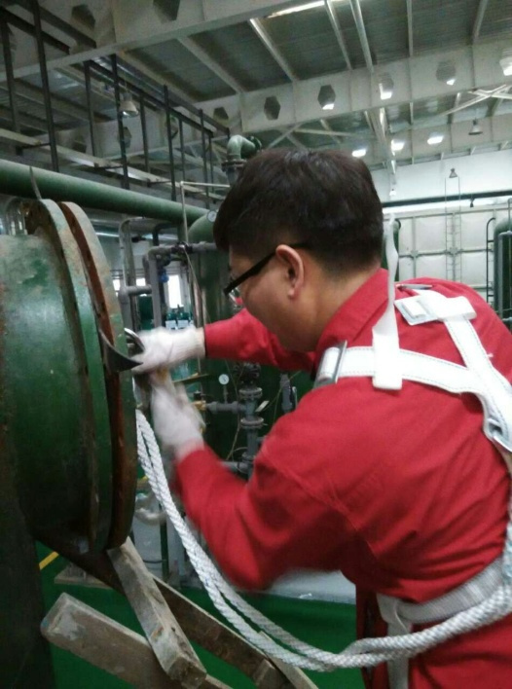
夏季设备检修工作的好坏，直接影响到冬季供热运行安全和稳定，关系到新区人民的冷暖，是做好供热工作的基础和重要环节。所以，集团公司相关单位将全力以赴做好夏季检修工作，为下一采暖期供热工作打下坚实的基础，确保新区所有热用户安全平稳采暖。
图为检修隔压站软水器密封垫

（热力分公司 李志强）
通惠集团开展燃气入户检查工作

3月10日，集团公司天然气分公司2015年度燃气安全入户大检查正式启动，此次入户检查覆盖新区55个小区，共计15613户，安检人员通过对用户的燃气设备、燃气表、燃气连接管道的放置链接环境及损坏与否和燃气使用情况进行详细检查，同时对燃气设备安全使用方式进行指导宣传，提高居民用气安全意识，确保新区居民安全顺畅使用燃气设备。
截至目前，共到访2219户，已完成入户1048户，贴到访不遇单1171户，收到到访不遇单的用户将通过电话再次预约入户安检时间，预计此次入户安全检查将持续到11月份。
（党政综合部 张晶 天然气分公司 付晓春）

团委四届一次委员（扩大）会议顺利召开

4月3日上午，共青团四届一次委员（扩大）会议顺利召开，集团公司党委委员、总经理助理董玉丹同志出席了本次会议，参会人员还包括团委委员、各团支部委员。
会上选举产生了2名共青团第四届委员会副书记，对团委的组织机构及职能职责、2015年团委工作要点进行了讨论，并对第四届团委委员进行分工。
最后集团公司党委委员、总经理助理董玉丹同志对共青团2015年工作进行部署，同时对新一届团委委员提出了明确的要求，并要求各团支部要紧紧围绕中心工作有序开展各项活动。
通过此次会议，集团公司团委健全了组织机构，明确了职能职责、委员分工，相信在集团公司党委的正确领导、全体团员及团干部的共同努力下，2015年共青团工作一定会再创佳绩。
（党政综合部 杨洋）

抄送： 康巴什新区管委会信息室
鄂尔多斯市通惠供热燃气集团有限公司 2015年4月3日

